## یافته های استنباطی

### آزمون نرمال بودن

برای بررسی نرمال بودن توزیع داده ها از آزمون کولموگروف – اسميرنوف و آزمون شاپیرو-ویلک استفاده شده است. نتايج اين دو آزمون در جدول 4-6 آمده است. با توجه به اين که sig متغیرها در هر دو آزمون بیشتر از 0.05 است، می­توان گفت که توزيع همه متغیرها نرمال است.

جدول 4-6- نتايج آزمون نرمال بودن

|  |  |  |  |
| --- | --- | --- | --- |
| **متغیر** | **تعداد**  **پاسخ ها** | **Sig آزمون**  **شاپیرو – ویلک** | **Sig آزمون کولموگروف – اسميرنوف** |
| **مدیریت جهادی** | 77 | 0.268 | 0.200 |
| **عملکرد مالی** | 77 | 0.816 | 0.199 |
| **بعد رهبر** | 77 | 0.272 | 0.173 |
| **بعد پیرو** | 77 | 0.234 | 0.200 |
| **بعد زمینه** | 77 | 0.432 | 0.184 |

### سنجش روايي سوالات پرسش نامه

برای سنجش روایی از روش تحلیل عاملی تاییدی استفاده شد. نتیجه تحلیل عاملی تاییدی متغیر **مدیریت جهادی** در حالت اعداد معنی داری در شکل 4-5 آمده است.

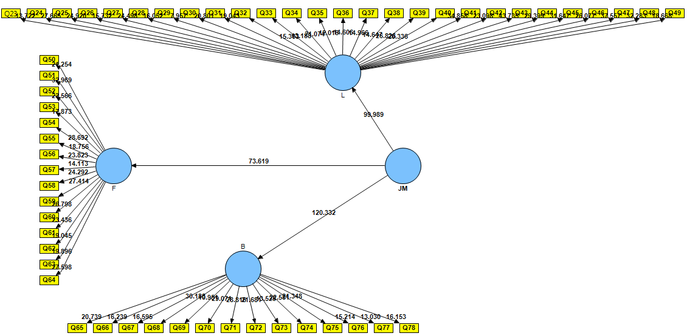

شکل 4-5- تحلیل عاملی تاییدی **مدیریت جهادی** در حالت اعداد معنی داری

نتیجه تحلیل عاملی تاییدی مدل اندازه گیری **مدیریت جهادی** در حالت استاندارد که شامل بارهای عاملی شاخص ها می باشد در جدول 4-7 آمده است.

جدول 4-7- بار عاملی شاخص های مدل اندازه گیری **مدیریت جهادی**

|  |  |  |  |
| --- | --- | --- | --- |
|  | B | F | L |
| Q23 |  |  | 0.635784 |
| Q24 |  |  | 0.770256 |
| Q25 |  |  | 0.777841 |
| Q26 |  |  | 0.642011 |
| Q27 |  |  | 0.737044 |
| Q28 |  |  | 0.671353 |
| Q29 |  |  | 0.545851 |
| Q30 |  |  | 0.693878 |
| Q31 |  |  | 0.738362 |
| Q32 |  |  | 0.679165 |
| Q33 |  |  | 0.639929 |
| Q34 |  |  | 0.741335 |
| Q35 |  |  | 0.653799 |
| Q36 |  |  | 0.682079 |
| Q37 |  |  | 0.723261 |
| Q38 |  |  | 0.678333 |
| Q39 |  |  | 0.742869 |
| Q40 |  |  | 0.725391 |
| Q41 |  |  | 0.814805 |
| Q42 |  |  | 0.757208 |
| Q43 |  |  | 0.846426 |
| Q44 |  |  | 0.792342 |
| Q45 |  |  | 0.813003 |
| Q46 |  |  | 0.784402 |
| Q47 |  |  | 0.809048 |
| Q48 |  |  | 0.794283 |
| Q49 |  |  | 0.730625 |
| Q50 |  | 0.705086 |  |
| Q51 |  | 0.815368 |  |
| Q52 |  | 0.767589 |  |
| Q53 |  | 0.754956 |  |
| Q54 |  | 0.786767 |  |
| Q55 |  | 0.708311 |  |
| Q56 |  | 0.767679 |  |
| Q57 |  | 0.671574 |  |
| Q58 |  | 0.792037 |  |
| Q59 |  | 0.817794 |  |
| Q60 |  | 0.807431 |  |
| Q61 |  | 0.764572 |  |
| Q62 |  | 0.761234 |  |
| Q63 |  | 0.758810 |  |
| Q64 |  | 0.818722 |  |
| Q65 | 0.732506 |  |  |
| Q66 | 0.664020 |  |  |
| Q67 | 0.701313 |  |  |
| Q68 | 0.811287 |  |  |
| Q69 | 0.660700 |  |  |
| Q70 | 0.776390 |  |  |
| Q71 | 0.773488 |  |  |
| Q72 | 0.716375 |  |  |
| Q73 | 0.574942 |  |  |
| Q74 | 0.749412 |  |  |
| Q75 | 0.767061 |  |  |
| Q76 | 0.658634 |  |  |
| Q77 | 0.664473 |  |  |
| Q78 | 0.722688 |  |  |

همانگونه که در شکل 4-5 مشاهده می شود، تمامی روابط معنی دار هستند،زيرا مقدار قدر مطلق آماره آزمون معنی داری آنها از1.96 بزرگتر است.همچنین از آنجا که تمامی بارهای عاملی در جدول 4-7 بیشتر از 4/0 هستند، این مطلب نشان دهنده آن است که گویه ها، سازه را بخوبی تبیین می کنند (داوری و رضازاده، 1392)و سازه مدیریت جهادی از روایی عاملی خوبی برخوردار است. نتیجه تحلیل عاملی تاییدی مدل اندازه گیری **عملکرد مالی** در حالت اعداد معنی داری در شکل 4-6 آمده است.

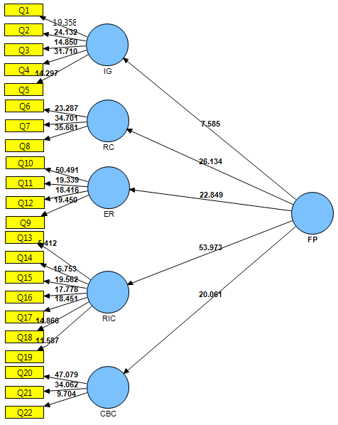

شکل 4-6- تحلیل عاملی تاییدی **عملکرد مالی** در حالت اعداد معنی داری

نتیجه تحلیل عاملی تاییدی مدل اندازه گیری **عملکرد مالی** در حالت استاندارد که شامل بارهای عاملی شاخص ها می باشد در جدول 4-8 آمده است.

جدول 4-8- بار عاملی شاخص های مدل اندازه گیری **عملکرد مالی**

|  |  |  |  |  |  |
| --- | --- | --- | --- | --- | --- |
|  | CBC | ER | IG | RC | RIC |
| Q1 |  |  | 0.776431 |  |  |
| Q2 |  |  | 0.803113 |  |  |
| Q3 |  |  | 0.653940 |  |  |
| Q4 |  |  | 0.826839 |  |  |
| Q5 |  |  | 0.675879 |  |  |
| Q6 |  |  |  | 0.748239 |  |
| Q7 |  |  |  | 0.857208 |  |
| Q8 |  |  |  | 0.828210 |  |
| Q9 |  | 0.752267 |  |  |  |
| Q10 |  | 0.876340 |  |  |  |
| Q11 |  | 0.757649 |  |  |  |
| Q12 |  | 0.702340 |  |  |  |
| Q13 |  |  |  |  | 0.426868 |
| Q14 |  |  |  |  | 0.736436 |
| Q15 |  |  |  |  | 0.754699 |
| Q16 |  |  |  |  | 0.711456 |
| Q17 |  |  |  |  | 0.729570 |
| Q18 |  |  |  |  | 0.723790 |
| Q19 |  |  |  |  | 0.629253 |
| Q20 | 0.889043 |  |  |  |  |
| Q21 | 0.848742 |  |  |  |  |
| Q22 | 0.678207 |  |  |  |  |

همانگونه که در شکل 4-6 مشاهده می شود، تمامی روابط معنی دار هستند، زيرا مقدار قدر مطلق آماره آزمون معنی داری آنها از 1.96 بزرگتر است.همچنین از آنجا که تمامی بارهای عاملی در جدول 4-8 بیشتر از 4/0 هستند، این مطلب نشان دهنده آن است که گویه ها، سازه را بخوبی تبیین می کنند (داوری و رضازاده، 1392)و سازه **عملکرد مالی** از روایی عاملی خوبی برخوردار است.

### مدل اصلی

#### سنجش پايايي متغیرهای مدل اصلی

در اين تحقیق به منظور سنجش پایایی، از روش آلفای کرونباخ و پایایی مرکب استفاده گردید. نتیجه محاسبه‌ی آلفای کرونباخ و پایایی مرکب برای متغیرهای مدل اصلی تحقیق در جدول 4-9 آمده‌است.

**جدول 4-9- پایایی متغیر های تحقیق**

|  |  |  |  |
| --- | --- | --- | --- |
| **متغیر** | **تعداد گویه** | **آلفای کرونباخ** | **پایایی مرکب** |
| **مدیریت جهادی** | 3 | 929/0 | 954/0 |
| **عملکرد مالی** | 5 | 800/0 | 861/0 |

از آنجا که مقادیر محاسبه شده آلفای کرونباخ و پایایی مرکب در جدول 4-9 برای هر کدام از متغیرهای تحقیق بیشتر از 7/0 است تمامی متغیرها از پایایی مناسب برخوردار می باشند (داوری و رضا زاده، 1392).

#### سنجش روايي متغیرهای مدل اصلی

در اين تحقیق به منظور سنجش روايي، از سه روش میانگین واریانس استخراج شده[1]، تحلیل عاملی تاییدی و روش فورنل و لارکر استفاده شد.

معیار AVE از انواع روشهای روايي سازه است. نتایج محاسبه این معیار در جدول 4-10 آمده است. همانگونه که مشاهده می شود، مقدار این معیار برای همه متغیرها بالای 5/0 است و این روایی همگرای قابل قبول را نشان می دهد (داوری و رضا زاده، 1392).

|  |  |
| --- | --- |
| **جدول 4-10- بررسی روایی با** معیار AVE | |
| متغیر | | AVE | |
| **مدیریت جهادی** | | 875/0 | |
| **عملکرد مالی** | | 566/0 | |

همچنین برای سنجش روایی از روش تحلیل عاملی تاییدی استفاده شد. نتیجه تحلیل عاملی تاییدی متغیرها در جدول 4-11 آمده است.

جدول 4-11- نتیجه تحلیل عاملی تاییدی متغیرها

|  |  |  |  |
| --- | --- | --- | --- |
| **متغیر** | **شماره گویه** | **بار عاملی** | **آماره آزمون t** |
| **مدیریت جهادی (JM)** | **بعد رهبر (L)** | 0.932077 | 108.566965 |
| **بعد پیرو (F)** | 0.929920 | 47.516464 |
| **بعد زمینه (B)** | 0.943908 | 110.412253 |
| **عملکرد مالی (FP)** | افزایش یا رشد درآمدها **(IG)** | 0.421021 | 5.187856 |
| منطقی سازی هزینه ها **(RC)** | 0.810731 | 23.707872 |
| بهره برداری از منابع **(ER)** | 0.801358 | 22.810890 |
| کاهش هزینه ها **(RIC)** | 0.861217 | 43.693093 |
| کنترل و رعایت بودجه ای **(CBC)** | 0.780542 | 25.008006 |

همانگونه که در جدول 4-11 مشاهده می شود، تمامی روابط معنی دار هستند، زيرا مقدار قدر مطلق آماره آزمون معنی داری آنها از 96/1 بزرگتر است. همچنین از آنجا که تمامی بارهای عاملی در جدول 4-11 بیشتر از 4/0 هستند، این مطلب نشان دهنده آن است که گویه ها، سازه را بخوبی تبیین می کنند (داوری و رضازاده، 1392) و سازه ها (متغیرها) از روایی عاملی خوبی برخوردار است.

سومین روش بررسی روایی در این پایان نامه روش فورنل و لارکر[2] است که روایی واگرا را بررسی می کند. در جدول 4-12 مقادیر ماتریس فورنر و لارکر مشخص‌شده است و چون در همه موارد مجذور واریانس استخراجی دادها (قطر اصلی ماتریس) از اعداد پایین و سمت راست خود بیشتر است؛ روایی واگرای مدل تأیید می‌شود.

جدول 4-12- ماتریس سنجش روایی واگرا به روش فورنل و لارکر

|  |  |  |
| --- | --- | --- |
| **مدیریت جهادی** | **عملکرد مالی** |  |
|  | 0.752 | **عملکرد مالی** |
| 0.935 | 0.555 | **مدیریت جهادی** |

1. Average Variance Extracted (AVE)
2. - Fornel and Lorcker